bûche de Noël version 2b
Salut les abricots, je ne sais pas pour vous mais pour moi en ce moment c’est la course, mais totale, entre le sapin, les cadeaux, les repas à préparer franchement j’ai l’impression d’être le Père Noël, alors du coup je me suis dit que ça pourrait être une bonne idée de vous proposer une bûche super facile à faire, rapide, délicieuse, pas trop sucrée, comme ça après le repas de Noël ben c’est plutôt pas mal et ben, inratable ! je vous la montre, hop, la voilà notre petite bûche, donc tout simplement c’est un biscuit roulé que j’ai garni de ganache au chocolat, donc biscuit roulé aux noisettes avec une ganache au chocolat noir donc, ben c’est super bon, c’est léger et puis ben elle est toute jolie en plus, et puis surtout, surtout elle est prête en 15 minutes top chrono, donc ben on y va pour la recette et je vous retrouve tout à l’heure, on en parle
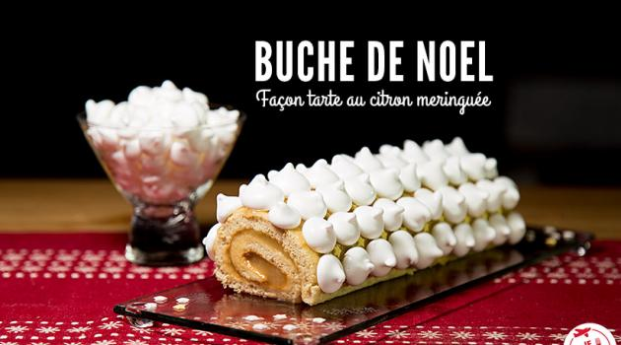
vous commencez par faire fondre 250 grammes de chocolat noir, vous ajoutez 250 millilitres de crème chaude en trois fois en mélangeant bien entre chaque ajout avec une maryse, ensuite vous ajoutez 50 grammes de beurre en morceaux, vous mélangez et vous le laissez fondre, quand la ganache a refroidi, vous la placez au réfrigérateur pour qu’elle durcisse, vous séparez les blancs des jaunes et vous mélangez et vous fouettez les jaunes avec 120 grammes de sucre en poudre, vous fouettez les blancs en neige et vous les incorporez à la préparation, vous prenez d’abord environ un tiers des blancs et vous allez les incorporer en y allant assez fort pour détendre la pâte, ensuite vous incorporez le reste des blancs plus délicatement, toujours avec le fouet c’est ce qui est de plus facile, vous tamisez ensuite 80 grammes de farine et 40 grammes de poudre d’amande dans la préparation, c’est important de tamiser pour éviter les grumeaux, vous les incorporez avec un fouet et vous pouvez préchauffer votre four à 180 degrés, vous versez la préparation sur une plaque recouverte de papier cuisson, je vous mets tout le matériel nécessaire en barre d’info comme d’habitude, vous étalez la pâte et vous l’enfournez pour dix minutes à 180 degrés, ensuite vous allez la démouler sur un torchon humide, donc vous enlevez le papier sulfurisé et vous allez rouler votre pâte dans le torchon humide pendant qu’elle est encore chaude pour qu’elle ne se casse pas ; quand elle a refroidi, donc il faut une dizaine de minutes, vous déroulez et puis vous la recouvrez de ganache au chocolat, donc votre ganache, elle est prête quand elle a la consistance d’une pâte à tartiner, vous roulez votre bûche et vous allez couper une extremité que vous allez poser sur le dessus de la bûche ensuite vous recouvrez le tout de ganache, vous faites des rayures avec une cuillère et c’est prêt, il ne vous reste qu’à la décorer, ça y est la recette est terminée, j’espère qu’elle vous a plu, voyez je ne vous ai pas menti, c’est vraiment une recette qui est super facile à faire, vous allez voir en plus elle est délicieuse, donc si vous avez suivi vous savez que j’ai mis aussi une recette de sapin feuilleté nutella et spéculoos cette semaine sur la chaîne, et ben moi je vous souhaite de joyeuses fêtes de Noël, je vous retrouve l’année prochaine parce que je ne pense pas que je vais faire des vidéos d’ici là et puis n’oubliez pas les petites pousses bleues vous abonnez, la petite clochette aussi pour recevoir toute la notification et je vous dis à bientôt pour une prochaine recette, ciao !

